IOAI 2025 Individual Contest Day 1
Team Leader's Translation Version

Team Leaders must complete the form below, even if they don’t need translated documents.
Country Or Region | Sweden
Number of Team Members  （sample papers will be duplicated according to the number） | 8
How many pages in total  (cover pages included) | 25

IOAI2025 On Site Stage: Radar

Notera att du måste gå med i tävlingen först. Sedan kan du mount:a datasetet till GPU:n. Annars kan notebook:en stöta på problem eftersom den inte kan komma åt datasetet förrän du har gått med i tävlingen.

1. Problembeskrivning
Radar är en viktig teknik inom trådlös kommunikation, med tillämpningar i många områden (till exempel självkörande bilar). Vanligtvis används en antenn som skickar specifika signaler och tar emot deras reflektioner efter kollision med olika objekt i omgivningen. Genom att bearbeta dessa signaler kan systemet bestämma vinkelriktningen, avståndet och hastigheten för objekten i omgivningen.
I verkliga tillämpningar är radarsignalbehandling utmanande på grund av brus och reflektioner från objekt i omgivningen man inte bryr sig om. Till exempel så kan man när man försöker upptäcka fotgängare, också ta emot reflektioner från träd eller andra bakgrundsobjekt, vilket kan försämra radarns funktionalitet. Din uppgift är att använda artificiell intelligens för att analysera signalerna som tas emot av radarn och identifiera huruvida det finns en människa vid varje position.
I den här uppgiften är du givet ett dataset taget från ett radarexperiment som har skett inomhus, och ditt mål är att utveckla en modell som utför semantisk segmentering baserat på radardatan.

2. Dataset
Mätdatan insamlad från omgivningen med hjälp av radarn är följande:
- Avstånd (range): Det raka avståndet mellan radarn och ett objekt, alltså det euklidiska avståndet.
- Azimut: Den horisontella vinkeln (vänster till höger) mellan radarn och objektet.
- Elevation: Den vertikala vinkeln (upp eller ner) för objektet i relation till radarn.
- Hastighet (velocity): Hastigheten med vilken objektet rör sig mot eller bort från radarn
Radardatan görs om till flera heatmaps, var och en användandes av den uppmätta signalstyrkan vid olika positioner och riktningar.
- Statiska heatmaps visar uppmätta reflektioner från stationära objekt.
- Dynamiska heatmaps visar förändringar orsakade av objekt som rör på sig.
När inget objekt finns på en viss plats består signalen mestadels av bakgrundsbrus och verkar därför svag. Däremot ökar reflektioner från ett objekt signalintensiteten, vilket möjliggör upptäckten av objektet.
Exempelvis representerar “static range azimuth heatmap” signalstyrkan över olika avstånd (range) och olika horizontella vinklar (azimut), huvudsakligen reflekterad av stationära objekt.
All mätdata i datasetet sparas I en .mat.pt fil som en tensor med dimensionerna $7 \times 50 \times 181$ där:
- 7 är antalet “maps” (6 heatmaps + 1 semantic label map),
- 50 är antalet avståndsintervall uppmätta (distans),
- 181 är vinkel- eller hastighetsintervall, som täcker vinklar från -90° till +90° i antingen det horisontella eller vertikala planet. Du kan anta att hastighetsintervallen också är remappade från -90° till 90° så att visualiseringen är konsekvent.
- Varje “heatmap intensity” värde är normaliserat till intervallet [0, 1], vilket representerar den uppmätta signalstyrkan.
De 6 olika “heatmaps” som finns är strukturerade som följande:
- Index 0: Static range-azimuth heatmap (statiskt avstånd azimuth heatmap)
- Index 1: Dynamic range-azimuth heatmap (dynamiskt avstånd azimuth heatmap)
- Index 2: Static range-elevation heatmap (statiskt avstånd elevation heatmap)
- Index 3: Dynamic range-elevation heatmap (dynamiskt avstånd elevation heatmap)
- Index 4: Static range-velocity heatmap (statiskt avstånd hastighetsheatmap)
- Index 5: Dynamic range-velocity heatmap (dynamiskt avstånd hastighetsheatmap)
Alla värden i värmekartorna är normaliserade, så ingen enhetsomvandling krävs
Den sista “map” (vid index 6) är en “semantic label map”, representerad med samma format som “range-azimuth heatmap”.
- -1: Bakgrund (inget objekt)
- 0: Resväska
- 1: Stol
- 2: Människa
- 3: Vägg
Nedan följer en visualisering av 1.mat.pt i training_set:
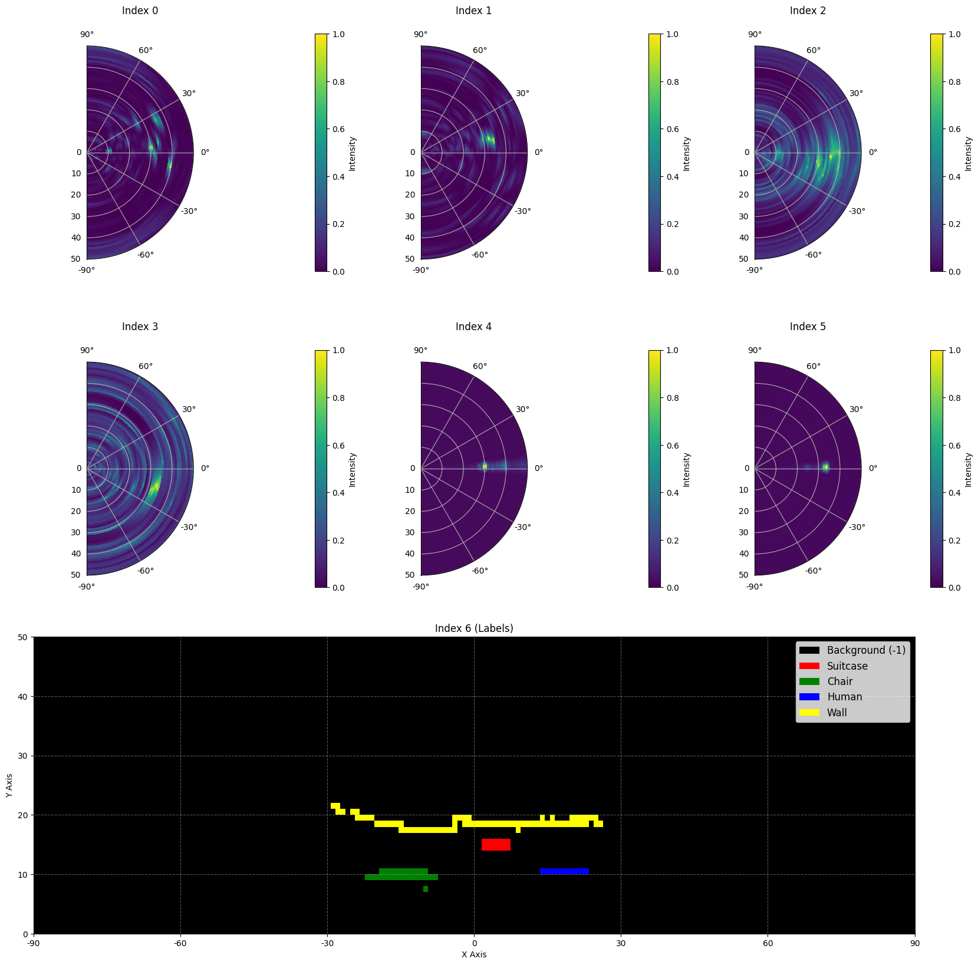
Följt av ett exempel från datasetet:
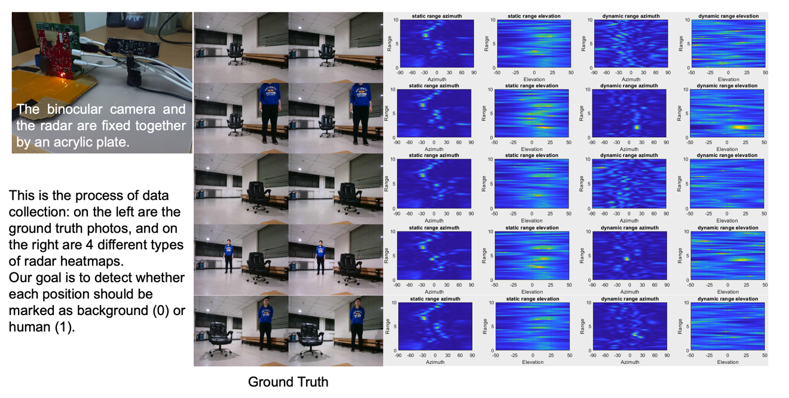

Datamängd: 1800 samples i träningsdatan, 500 samples i valideringsdatan, 500 samples i testdatan.

3. Uppgift (Task)
Din uppgift är nu att göra en modell som givet de första 6 heatmaps (index 0 till 5) som input, ger ut “semantic label map” (index 6) som output. Målet är att identifiera objekten eller avsaknaden av ett objekt (-1 till 3) vid varje position som radarn kan nå.
- Input: En tensor på formen $6 \times 50 \times 181$, alltså med de 6 input heatmaps som finns.
- Output: En tensor på formen $50 \times 181$, alltså ”semantic label heatmap”.

4. Inskick
Vänlgen lämna in en fil med namnet submission.ipynb. Utdatan är en zip-fil med namnet ”submission.zip”, som innehåller two tabeller ”submission_val.csv” och ”submission_test.csv” som motsvarar predictionresultaten för validation set respektive test set.
Notera att utmatningstabellen ska ha en rubrik, datan i tabellen är inte den faktiska lösta datan, den används endast som ett exempel på inlämningsformatet.
För att få nedan format adderas rad efter rad till varandra.
filename | pixel_0 | pixel_1 | ... | pixel_9049
1.mat.pt | -1 | -1 | ... | -1
... | ... | ... | ... | ...

5. Poäng
Poängen baseras på noggrannheten i etikettigenkänning. Korrekt identifierade målpunkter väger tyngre än korrekt identifierade bakgrundspunkter.

Poängkriterier:
- Varje korrekt identifierad bakgrundspixel ger 1 poäng.
- Varje korrekt identifierad objektpixel ger 50 poäng
- Den slutgiltiga poängen normaliseras mellan 0-1 poäng genom att jämföra den med den maximala möjliga poängen

Formel：
$$Score=\frac{\left|C_{0,correct}\right|×1+\left|C_{1,correct}\right|×bonus}{\left|C_{0}\right|×1+\left|C_{1}\right|×bonus}$$
där:
$$\begin{matrix}I & =\{1,2,…,50×181\} \\ C_{0} & =\{i∈I∣y_{i}=-1\} \\ C_{1} & =\{i∈I∣y_{i}≠-1\} \\ C_{0,correct} & =\{i∈C_{0}∣p_{i}=y_{i}\} \\ C_{1,correct} & =\{i∈C_{1}∣p_{i}=y_{i}\} \\ & \end{matrix}$$

Exempel
För en 3x3 heatmap, anta att Ground Truth är
$$\left[\begin{matrix}-1 & -1 & -1 \\ 1 & 2 & 3 \\ -1 & -1 & -1\end{matrix}\right]$$
Och resultatet du skickade in är
$$\left[\begin{matrix}-1 & 1 & -1 \\ -1 & 2 & -1 \\ -1 & 3 & -1\end{matrix}\right]$$
Då finns det 4 korrekt identifierade -1 och en korrekt identifierad 2. Din poäng blir därför 4 + 50 = 54 poäng. De maximala antalet möjliga poäng är 6 + 50 * 3 = 156, alltså, poängen för 6 bakgrundspixlar and tre icke-backgrundspixlar. Din normaliserade poäng blir därför 54 / 156 = 0.346.
$$Score=\frac{4×1+1×50}{6×1+3×50}=0.346$$

6. Baseline och träningsdata
- Baseline-lösningen finns i baseline.ipynb.
- Träningsdatan finns i training set.

7. Requirements
- Maximum submission limit: 15 times. Only successful submissions (i.e., those receive a score on Leaderboard A) will be counted toward the submission limit.
- Testing environment restrictions: The test machine will run your Notebook within 15 minutes. If the execution time exceeds 15 minutes, the system will forcibly terminate and return a feedback of “Timeout” or “Failed”.
- Data and model submission: In this task, contestants can only submit a Notebook and cannot submit any mounted datasets or .pth files generated by themselves. Please check the upper right corner to remove the mounted dataset first.
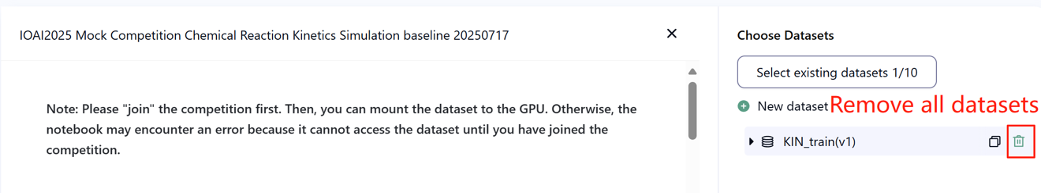
- Network: For the on-site stage, the test machine cannot connect to the internet. In other words, downloading commands such as 'pip' and 'conda' or trying to call APIs will not work.
- Pretrained Model: Any pre-trained model can be used in this task when it can be imported properly without network connection and downloading. This message means the Bohrium cannot guarantee to exclude all the pretrained model in the Python image when install the packages, when you find some useful ones, you can use them.

8. Precautions
- Which score is effective: Contestants can select up to 2 submission results for scoring (√ - selected， □ - not selected). The score before unification for this task will be determined by the higher score on the Leaderboard B among the two selected submissions. Other cases of score calculation: please refer to Appendix Platform Mechanisms and Restrictions for Individual Contest & GAITE.

- How to deal with ambiguity: Once there is a conflict between the task description and the training set, the validation set and test set , the dataset will be respected first, and the dataset will not be changed during the competition.
- Contestants can only access Leaderboard A during the contest and cannot access Leaderboard B. The final score will be calculated only based on the score in Leaderboard B.
- The highest score by the Scientific Committee for this task is 0.90 in Leaderboard B, this score is used for score unification.
- The baseline score by the Scientific Committee for this task is 0.67 in Leaderboard B, this score is used for score unification.

IOAI2025 On Site Stage: Chicken Counting Problem

Notera att du måste gå med i tävlingen först. Sedan kan du mount:a datasetet till GPU:n. Annars kan notebook:en stöta på problem eftersom den inte kan komma åt datasetet förrän du har gått med i tävlingen.

1. Problembeskrivning
Som ledare för ett AI-forskarteam som samarbetar med silkie-kycklinguppfödare har du i uppdrag att lösa en kritisk utmaning inom traditionellt frigående jordbruk. Noggrann räkning av boskap är avgörande för både bönder och försäkringsbolag, eftersom faktorer som sjukdomsutbrott och rovdjursinvasioner kan påverka överlevnadsgraden för dessa kycklingar avsevärt på kort tid. Försäkringsskydd bidrar till att minska riskerna inom jordbruket, men skadeståndsprocessen kräver exakt beräkning av förluster av boskap. Dina lantbrukare har kontaktat ditt team för att få hjälp med att utveckla mer exakta, automatiserade räknesystem. Utmaningen för ditt forskarteam är att utveckla en optimerad Silkie-kycklingräkningsmodell med hjälp av densitetsuppskattningstekniker som kan ge tillförlitliga räkningar för att stödja både gårdsdrift och försäkringsprocesser.
Ditt team har tillgång till en förtränad funktionsextraherare för Silkie-kycklingbilder, men du måste designa och träna avkodaren för densitetsuppskattning för att skapa en komplett räkningslösning. Din uppgift är att bygga vidare på denna grund genom att utveckla en effektiv avkodararkitektur och träningsstrategi för att uppnå korrekta kycklingräkningar som bönder och försäkringsbolag kan lita på.
Bilden nedan visar en bild i datauppsättningen, samt motsvarande verkliga densitetsfördelning och en förutspådd densitetsfördelning som genereras av baslinjemodellen. Den totala densiteten (summan av densiteter över alla områden) är märkt.
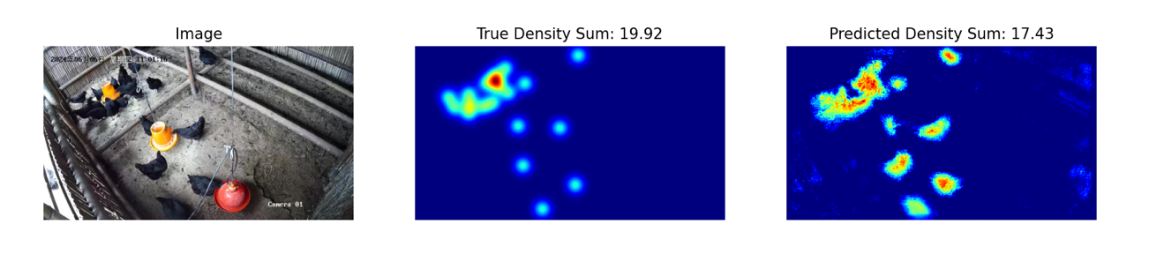

2. Datasetet
Strukturen av den givna Silkie chicken image dataset är som följande:
datasets/
├── train/
│ └── A dataset with features:
│ ├── `image`: `PIL.Image` with RGB channels (3x720x1280)
│ └── `density`: a 2D array of shape 180x320
└── base.pth (Pretrained Model)
os.environ.get("DATA_PATH")/
├── test_a/
│ └── A dataset with features:
│ └── `image`: `PIL.Image` with RGB channels (3x720x1280)
└── test_b/
└── A dataset with features:
└── `image`: `PIL.Image` with RGB channels (3x720x1280)
(1) Plats för träningsuppsättning: datauppsättningar, filer i den här mappen används för finjustering av modeller. Den innehåller en träningsmapp som lagrar en datauppsättning med 100 bilder och deras motsvarande densitetskartor.
(2) Valideringsset (test_a) och Testset (test_b): Dessa kommer att användas för att utvärdera poäng på topplista A respektive topplista B. De kommer att vara otillgängliga för tävlande. Endast den poäng som uppnåtts på testset B kommer att användas för slutlig poängsättning.
(3) Datasetstorlekar:
- Training set: 100 images.
- Validation set: 100 images.
- Test set: 100 images.
(4) Validation set (test_a) och Test set (test_b) går inte att se
(5) Due to limits of computing resources, training density maps are reshaped to $1×180×320$. NOTE the output density map can be viewed as a 2D real number matrix with shape $180×320$, the sum of all matrix values is the count of chickens.

3. Uppgift
Din uppgift är att träna din egen modell med hjälp av träningsdata för att förutsäga densitetskartor, vilket tjänar syftet med kycklingräkning.
Du kan utöka och optimera den angivna förtränade modellen för att förbättra noggrannheten för antalsförutsägelse. Den förtränade modellen base.pth innehåller bara vikterna för de första fyra lagren i modellen (feature extraction modellen), och funktionen load_pretrained_weights_partial i baslinjekoden kan användas för att läsa in dessa partiella vikter i din modell. Du kan konstruera en densitetsavkodare "Density Decoder" och kombinera den med den förtränade funktionsextraktionsmodulen för att bilda en komplett dataprediktionsmodell.
class DensityDecoder(nn.Module):
def __init__(self):
#################################################
# Your code here
#################################################
def forward(self, x):
#################################################
# Your code here
#################################################
return x
Du kan också skapa en egen modell utan den förtränade modellen som vi har angett.
Denna uppgift är en fortsättning på satellitväderprognoser. En vänlig påminnelse är att UNET är lätt att fullt GPU-minne utan någon funktionsteknik. Sedan kommer felmeddelandet för GPU-minnet att rapporteras.
Följ dessa regler för att uppnå en poäng normalt:
(1) Din modell måste mata ut den förutsagda densitetskartan.
(2) På grund av begränsningar av datorresurser bör din utdatadensitetskarta omformas till 180×320. Det här är också formen på måldensitetskartor som tillhandahålls i träningsdatauppsättningen.

4. Inskick
Please submit a submission.ipynb that includes the following components:
（1）Training Code
- Include the full training pipeline.
（2）Evaluation Code
- Evaluate your model on the validation set and test set. Refer to baseline.ipynb on how to access these datasets with a secret DATA_PATH.
- The output should be saved as submission.npz. This must be a valid npz file containing two arrays pred_a and pred_b, each with shape 100x1x180x320 (The evaluation script will also accept predictions in the shape of 100x180x320, if you decide to squeeze the channel dimension).
- Any result that does not meet the specified size will be considered invalid, resulting in an assessment score of zero.
- Each element of the density map should be no less than zero, otherwise will result in an assessment score of zero.

5. Poäng
You will be scored based on the mean relative error of your model. Relative error is defined by:
$$\text{Relative Error=}\frac{\left|y_{i}-{\hat{y}}_{i}\right|}{\left|y_{i}\right|}$$
where $y_{i}$ is the true total density for the i-th sample, and ${\hat{y}}_{i}$ is the predicted total density for the i-th sample.
Your final score before normalization will be calculated based on your mean relative error, as follows:
$$\text{Score=exp}\left(-\frac{1}{n}\sum_{i=1}^{n}{\frac{\left|y_{i}-{\hat{y}}_{i}\right|}{y_{i}}}\right)$$

6. Baseline & Training Set
The baseline is in baseline.ipynb.
The training set is in training set.

7. Requirements
- Maximum submission limit: 15 times. Only successful submissions (i.e., those receive a score on Leaderboard A) will be counted toward the submission limit.
- Testing environment restrictions: The test machine will run your Notebook within 15 minutes. If the execution time exceeds 15 minutes, the system will forcibly terminate and return a feedback of “Timeout” or “Failed”.
- Data and model submission: In this task, contestants can only submit a Notebook and cannot submit any mounted datasets or .pth files generated by themselves. Please check the upright corner to remove the mounted dataset first.

- Network: For the on-site stage, the test machine cannot connect to the internet. In other words, downloading commands such as 'pip' and 'conda' or trying to call APIs will not work.
- Pretrained Model: You may use the provided pretrained weights at base.pth, but it's not a must.
- Any other pretrained model can be used in this task when it can be imported properly without network connection and downloading. This message means the Bohrium cannot guarantee to exclude all the pretrained model in the Python image when install the packages, when you find some useful ones, you can use them.

8. Precautions
- Which score is effective: Contestants can select up to 2 submission results for scoring (√ - selected， □ - not selected). The score before unification for this task will be determined by the higher score on the Leaderboard B among the two selected submissions. Other cases of score calculation: please refer to Appendix Platform Mechanisms and Restrictions for Individual Contest & GAITE.

- How to deal with ambiguity: Once there is a conflict between the task description and the training set, the validation set and test set , the datasets will be respected first, and all the datasets will not be changed during the competition.
- Contestants can only access Leaderboard A during the contest and cannot access Leaderboard B. The final score will be calculated only based on the score in Leaderboard B.
- The highest score by the Scientific Committee for this task is 0.89, this score is used for score unification.
- The baseline score by the Scientific Committee for this task is 0.71, this score is used for score unification.

IOAI2025 On Site Stage: Concepts

Notera att du måste gå med i tävlingen först. Sedan kan du mount:a datasetet till GPU:n. Annars kan notebook:en stöta på problem eftersom den inte kan komma åt datasetet förrän du har gått med i tävlingen.

1. Problembeskrivning
Concepts är ett ordgissningsspel där spelarna kommunicerar idéer genom visuella ikoner. Det finns två roller: den som ger ledtrådar och den som gissar. En delad uppsättning visuella ikoner, var och en med en känd beskrivning, är tillgängliga för båda spelarna. Här är några exempel på ikoner:
Ledtrådsgivaren väljer först en hemlighet, som är ett ord eller en fras, och ger sedan en ledtråd om den genom att peka på en ordnad sekvens av ikoner från den delade uppsättningen – det är inte tillåtet att tala eller skriva.
Ordningen på ikonerna i tipset är betydelsefull:
- Den första ikonen representerar vanligtvis den grundläggande idén om hemligheten.
- De efterföljande ikonerna ger ett stödjande sammanhang som hjälper till att klargöra eller utveckla huvudkonceptet.
Exempel 1
Följande ledtråd kan tolkas som en plats där ett jobb som bekämpar brand äger rum – med andra ord en brandstation:Om ikonordningen är omvänd kan den i stället föreslå ett jobb som bekämpar brand i ett hus – och peka på en brandman:
Exempel 2
Ikoner kan få olika betydelser beroende på deras sammanhang. Hjärtikonen kan till exempel visas i följande tips, vilket tyder på ett verktyg som används av läkare för att lyssna på hjärtat - ett stetoskop:
The same heart icon might instead appear in a hint that implies a fictional character that is both dead and alive — pointing to a zombie:


På Home-Stage hade de tävlande utvecklat ett AI-program som förutsäger resultat baserat på en sekvens av ledtrådar. Det är kul. Men din vän har nu utmanat dig:
– Det är lätt att gissa, men kan man göra ett AI-system som också kan ge en bra ledtråd?
Faktum är att de utmanade dig ytterligare att se om du kan göra ett AI-system som kan ge en bra ledtråd så att ett annat AI-system kan gissa ditt sökord!
För att göra utmaningen mer intressant spelar vi nu det typiska konceptspelet. Som ni minns var vårt tidigare konceptspel förenklat så att en ledtråd bara kunde bestå av en enda sekvens av markörer.
Nu kan du tillhandahålla upp till 4 sekvenser av markörer!
Med detta kan vi uttrycka komplexa idéer bättre. Med tanke på följande som använder 3 sekvenser av markörer för att förklara en samuraj: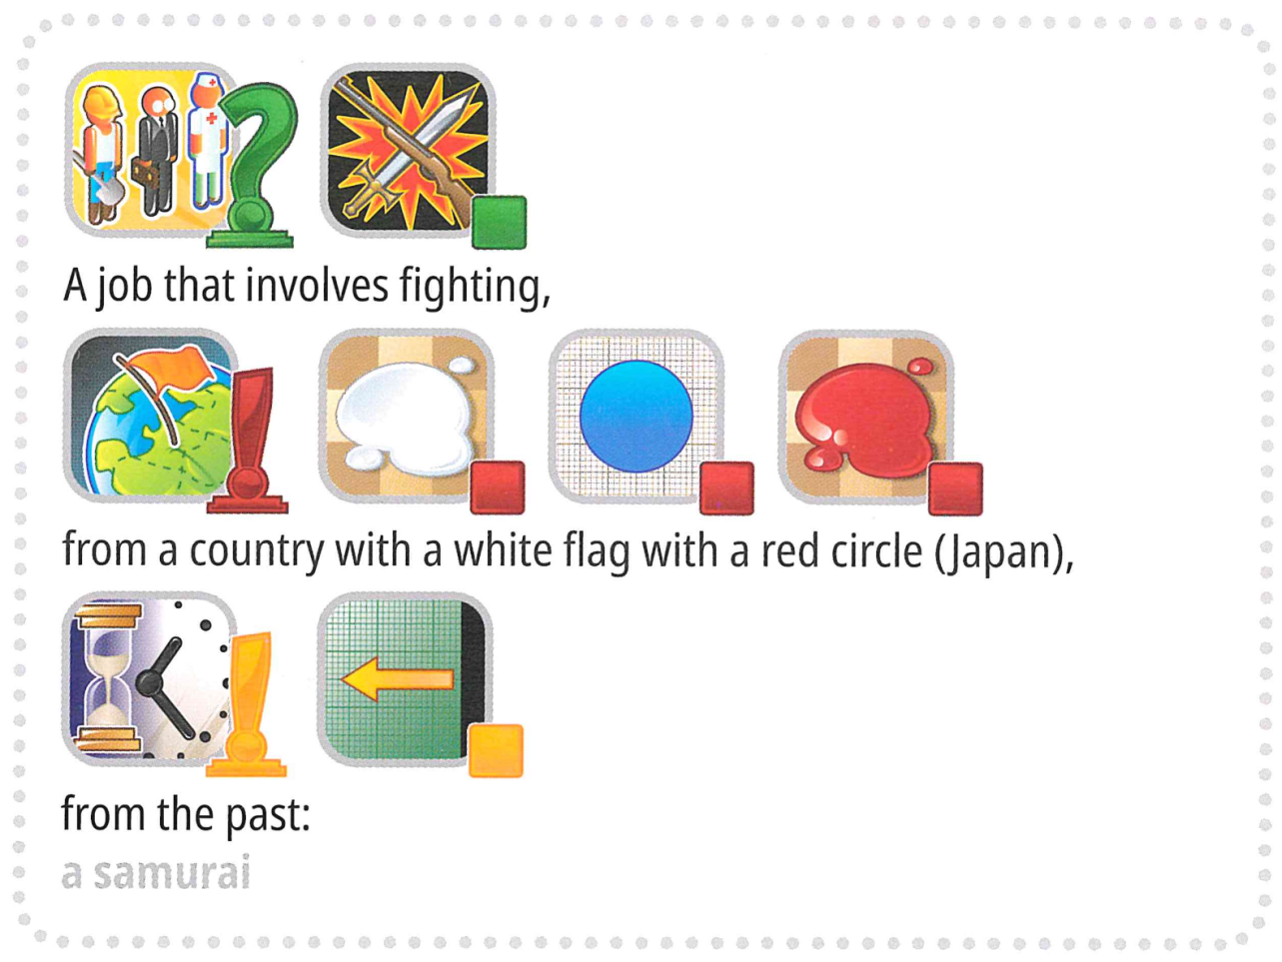
Men vänta, det finns mer. För att göra utmaningen ännu mer intressant kommer spelet nu att innehålla några nyckelord som vanligtvis inte finns i ett konceptspel, till exempel "Internationell olympiad".
Är du redo för utmaningen?
New AI-Powered Format:
We've replaced the human guesser with an AI Guesser. To streamline game play:
- The target word (label) will always be selected from a predefined set (options).
- Hints must be an ordered sequence of markers chosen exclusively from a fixed set of 118 candidate markers.
Terminologies
To ensure clarity and consistency, we are standardizing key terms across all materials.
- label: The target answer (or "secret") to be identified.
- options: The predefined candidate set from which all valid labels are selected.
- marker: An icon representing a concept, accompanied by its text description.
- hints: An ordered sequence of markers provided to the AI guesser to help identify the label.
Your task is to provide hint for each label to help the AI guesser identify it. For example, when the target label is "microphone", your program may generate four hint sequences like:
- Hint 1:
["Object-Box", "Electronic-Computing", "Mouth-Taste", "Ear-Sound-Hearing", "Tool-Construction"]
- Hint 2:
["Music-Song", "Television-Program-Show", "Work-Occupation", "Use - Action-Do - Verbe-Button"]
- Hint 3:
["Black", "Metal", "Plastic-Rubber", "Cylinder", "Circle-Ring"]
- Hint 4:
["Arm-Hand-Finger", "Happy-Positive", "Expression - Quote-Talking-Words", "Life-Heart-Love"]
Note: The above example is for illustrative purposes only. The program should generate lists of IDs but not strings; please refer to both `3. Task` and the baseline.

2. Dataset
The structure of the provided dataset is as follows:
datasets/
├── train/
│ └── A huggingface dataset
└── hint_descriptions/
└── A huggingface dataset
os.environ.get("DATA_PATH")/
└── test/
├── test_a/
│ └── A huggingface dataset
└── test_b/
└── A huggingface dataset
- Training set: files in this folder are used for model training. It contains:
  - train/: A huggingface dataset with a single split 'train', with 30 examples, each containing:
    - label: string - the target keyword/answer
    - options: sequence of strings - list of 100 possible choices
  - hint_descriptions/: A huggingface dataset with a single split 'train', with 118 markers and their descriptions:
    - ID: int64 - unique identifier for each marker
    - Description: string - textual description of what the marker represents
    - image: Image - visual representation of the marker
- Test sets: Located at os.environ.get("DATA_PATH")/test/. These will be inaccessible during development and will only be available in the evaluation environment:
  - test_a/: A huggingface dataset with a single split 'test' containing 150 examples for leaderboard A evaluation
  - test_b/: A huggingface dataset with a single split 'test' containing 150 examples for final scoring
Both test datasets contain the same structure as the training set (label and options fields).

3. Task
Your task is to provide hint for each label to help the AI guesser identify it. You are required to develop a program that takes two inputs:
- A string label (your secret label)
- The options list (100 candidate choices for the guesser)
The label is guaranteed to be one of the options.
Additionally, the program will utilize the predefined candidate markers.
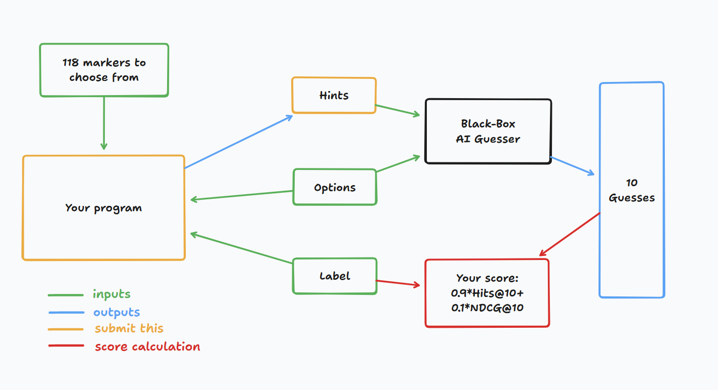
This program should return a list of lists of integers for each label, representing the hints(i.e. the sequences of markers). Specifically:
- The returned list must contain no more than 4 sequences.
- Each sequence can contain up to 8 integers.
- Each integer represents the ID of a marker in the clue.
Your hints will then be given to a black-box AI guesser. You will score a point if the black-box AI guesser can correctly guess your secret keyword based on your hints.

4. Inskick
Skicka en notebook-fil som genererar submission.zip, som innehåller clues_a.jsonl och clues_b.jsonl, ledtrådarna för testset a respektive b i json-format. Se baseline notebook för hur du genererar dessa filer och den specifika strukturen för jsonl-filerna. Se till att följa namngivnings- och struktureringskonventionerna.
Tävlande kan skicka in modellfiler. Om du skickar in modellfiler måste du skapa ett motsvarande dataset på Bohrium-plattformen. Endast en datauppsättning kan skickas för den här uppgiften och dess storlek får inte överstiga 2 GB. Förinstallerade datauppsättningar och modeller kommer automatiskt att monteras på testmaskinen, vilket eliminerar behovet av manuell montering under inlämningen.
Dessutom får tävlande använda större externa modeller för att hjälpa till att utveckla sitt bidrag.

5. Score
Your clue is evaluated using two metrics:

Hits@10
= 1 if the secret word is in the top 10 guesses from the AI, else 0.

NDCG@10 (Normalized Discounted Cumulative Gain)
Rewards the correct guess more if it appears higher in the list.
If the secret word is at rank i (1-based):
$$\text{NDCG@10}=\frac{1}{\log_{2}(i+1)} \text{(1)}$$
Examples:
- Rank 1 → 1.00
- Rank 2 → ~0.63
- Rank 4 → ~0.43
- Rank 10 → ~0.29

Final Score
Your final score will be a combination of both, specifically, it will be 0.9 Hits@10 + 0.1 NDCG@10.
The scoring means that you'll get a significant point as long as the guesser can guess the secret keyword correctly, but more point is given if the guesser can predict the secret keyword earlier.

6. Baseline & Available Tools
- The baseline is in baseline.ipynb
- The training set and pretrained models are in training set

AI-Guesser API
You can assess the AI-guesser for you to play around with. See the following code on how to access the guesser. It is recommended to implement exponential retry logic as network failures might occur. For more comprehensive code, refer to the baseline.ipynb.
guesser_response = httpx.post(f"{API_URL}/guess", json={
"clues": clues,
"options": options
}, headers={
"Authorization": f"Bearer {SCORER_API_KEY}"
}, timeout=60).json()
Important: The AI-Guesser API will not be available on the inference machines. In other words, do NOT call the api in your submission notebooks. This is only for you to validate/train your model locally. You may attach your model weights, training data, etc. via a Bohrium dataset. Refer to the Requirements section.

Environment
We installed vllm, sglang and unsloth in environment for LLM inference and fine tuning.
Additionally, we provide access to the following huggingface models via a training set in Bohrium platform:

Embedding Models
sentence-transformers/all-MiniLM-L6-v2
sentence-transformers/all-MiniLM-L12-v2
sentence-transformers/all-mpnet-base-v2
sentence-transformers/paraphrase-mpnet-base-v2
sentence-transformers/paraphrase-MiniLM-L6-v2
intfloat/e5-small
intfloat/e5-base
intfloat/e5-large
intfloat/e5-small-v2
intfloat/e5-base-v2
intfloat/e5-large-v2
intfloat/multilingual-e5-small
intfloat/multilingual-e5-base
Alibaba-NLP/gte-modernbert-base
Snowflake/snowflake-arctic-embed-xs
Snowflake/snowflake-arctic-embed-s
Snowflake/snowflake-arctic-embed-m
Snowflake/snowflake-arctic-embed-m-long
Snowflake/snowflake-arctic-embed-l
BAAI/bge-large-en
BAAI/bge-base-en
BAAI/bge-small-en
BAAI/bge-large-en-v1.5
BAAI/bge-base-en-v1.5
BAAI/bge-small-en-v1.5
WhereIsAI/UAE-Large-V1
mixedbread-ai/mxbai-embed-large-v1

Small LLMs
Qwen/Qwen3-0.6B
Qwen/Qwen2.5-0.5B
Qwen/Qwen2.5-0.5B-Instruct
unsloth/Qwen3-0.6B
facebook/opt-350m
facebook/opt-125m
You may refer to huggingface models tutorial for how to load successfully load these local models.

LLM Proxy Access
We provide a LLM proxy. Reference llm proxy tutorial for how to access the proxy. Note that you will have a $10 credit limit. As a reminder, you are not allowed to use private APIs, login to any external services (including huggingface), or use your own tokens for any service.
Important: The LLM proxy will not be accessible on the test machines. If your submitted notebook tries to call the api, it will not run.

7. Requirements

Overall Requirements
- Maximum submission limit: 15 times. Only successful submissions (i.e., those receive a score on Leaderboard A) will be counted toward the submission limit.
- Testing environment restrictions: The test machine will run your Notebook within 10 minutes. If the execution time exceeds 10 minutes, the system will forcibly terminate and return a feedback of “Timeout” or “Failed”.
- Data and model submission: In this task, participants should submit a Notebook and have the option to submit 1 attached dataset generated by themselves. The dataset must not exceed 2GB in total size. You are warned that attaching a very large dataset might prolong the testing process, as the dataset needs to be mounted to the inference machine. While this process does not count towards the execution time limit, it will take longer for you to be able to see and select your submissions.
- Network: For the on-site stage, the test machine cannot connect to the internet. In other words, downloading commands such as 'pip' and 'conda' or trying to call APIs will not work. Specific to this problem, the testing machines cannot access the guessor API nor the LLM proxy.

API Access Limitations
Your token will grant you 12,500 POST requests to /guess endpoint of the AI-guesser API.
- If successful, this will return a dictionary in the form {'guesses': ['firefighter', 'fire inspector', 'fire marshal', 'fire warden', 'fire safety officer', 'smokejumper', 'pyrotechnician', 'firewatcher', 'chef', 'cook'], 'message': 'Generated 10 guesses'}.
- If unsuccessful, this will either raise an HTTPStatusError and return {'detail': 'error message'}, or return {'guesses': [], 'message': 'unable to generate guesses'}.
- Usually, the former is because you have exceeded the 12,500 limit of your token, or you tried to make more than 1000 requests within 1 minute, and the latter is because your clues exceeded 4 sequences or exceeded 8 markers in 1 sequence.
- Refer to the error message for details.
- There might be 1-2 failures in 1000 requests, 'retry' mechanism is provided in baseline.ipynb.

Warning
The scientific committee will closely monitor the submission notebooks for this problem. Any intentional attempts at trying to obtain the testing set will get you disqualified.

8. Precautions
- Which score is effective: Contestants can select up to 2 submission results for scoring (√ - selected， □ - not selected). The score before unification for this task will be determined by the higher score on the Leaderboard B among the two selected submissions. Other cases of score calculation: please refer to Appendix Platform Mechanisms and Restrictions for Individual Contest & GAITE.

- How to deal with ambiguity: Once there is a conflict between the task description and the training set, the validation set and test set , the dataset will be respected first, and the dataset will not be changed during the competition.
- Contestants can only access Leaderboard A during the contest and cannot access Leaderboard B. The final score will be calculated only based on the score in Leaderboard B.
- The highest score by the Scientific Committee for this task is 0.54, this score is used for score unification.
- The baseline score by the Scientific Committee for this task is 0.20, this score is used for score unification.

<< FINAL PAGE >>

<< FINAL PAGE >>

